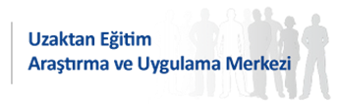

**Uzaktan Eğitim Platformu Kullanımına Dair İş Akışı**

Sayın Kurum Adı,

Sakarya Uygulamalı Bilimler Üniversitesi Uzaktan Eğitim Araştırma ve Uygulama Merkezimiz <https://uzem.subu.edu.tr/> tarafından hizmete açılacak olan SUBÜ Kurum Adı Uzaktan Eğitim platformunuz ile ilgili takip edilmesi gereken iş adımları aşağıda listelenmiştir.

**1. Uzaktan Eğitim Web Adresinin Tescil Edilmesi ve Sitesinin Oluşturulması**

Uzaktan eğitim platformunuzun yayına başlayabilmesi için sizin kararlaştırdığınız bir web adresinin üniversiteniz tarafından açılış talebinde bulunmalısınız. **Örneğin:**  <https://www.uzem.subu.edu.tr> , <https://www.eders.subu.edu.tr> veya <https://www.ekampus.subu.edu.tr> web adresinin açılmasını ve DNS’lerin **161.9.210.106** sunucu ip adresine yönlendirilmesi gerekmektedir.

**2. Akademik Takvimin Oluşturulması**

Birinci adımdaki işlemler tamamlandıktan sonra, uzaktan eğitimde kullanılacak olan 2024-2025 Bahar dönemi Akademik Takviminizi tarafımıza bir bilgi maili gönderdiğiniz takdirde platformunuz aktif hale getirilecektir.

**3. Derslerin Açılması**

Uzaktan eğitim platformunda verilecek olan derslerin, ders kodları ve isimleri ile birlikte tarafımıza bildirilmesi gerekmektedir.

**4. Platforma öğrencilerin sisteme aktarılması**

Uzaktan Eğitim platformuna kayıt edilecek öğrencileri bize aşağıda belirtilen excel formatında gönderebilirsiniz. (UserImport.xlsx ) Her ders için ayrı excel dosyası gönderilmelidir.



|  |  |  |  |  |  |  |
| --- | --- | --- | --- | --- | --- | --- |
| **Açıklamalar** | | | | | | |
| EĞİTİM | Platformda verilecek eğitimin adıdır. | | | | | |
| AD | Ad | | | | | |
| SOYAD | Soyad | | | | | |
| EPOSTA | E-Mail alanıdır. | | | | | |
| CİNSİYET | Cinsiyet alanıdır. | | | | | |
| D.TARİHİ | Doğum Tarihi alanıdır. | | | | | |
| TEL | Telefon numarası alanıdır. | | | | | |
| TC NO | TC kimlik no alanıdır. | | | | | |
|  |  |  |  |  |  |  |
| **Not:** | Excel sayfası adı **"Users"** olmalıdır. | | | | | |

**5. Kullanıcıların Platforma Erişimi**

Öğrencilere sisteme giriş yapabilmeleri için aşağıdaki bilgileri vermeniz yeterli olacaktır.

<https://lms.subu.edu.tr/> web adresine girdiklerinde karşılarına Uzaktan Eğitim Programının yayınlandığı site ekranı gelecektir. (Sol üst köşede görüntülenmesi için kurumsal logonuzu gönderebilirsiniz.)

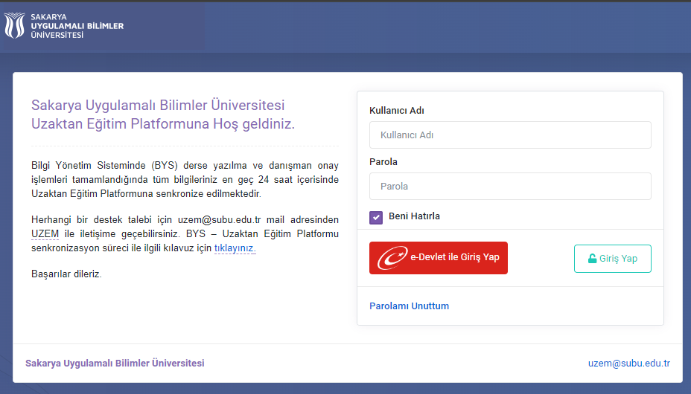

Ekranda bulunan bölümünden, **Kullanıcı Adı** kısmına Kullanıcı Adlarını ve ardından **Şifre** kısmına ise gönderdiğiniz Microsoft Excel dosyasındaki şifre alanında bulunan, yani TC Kimlik numaralarını girerek giriş butonuna tıklamaları yeterli olacaktır.

Sisteme giriş yaptıklarında öğrenciler kayıtlı oldukları dersleri ekranlarında görebileceklerdir.

**6. Platform kullanımına yönelik eğitim**

Uzaktan eğitim platformunuzun kullanımı ve sistemde kullanıcı tiplerine göre yapılması gereken işlemlerin tanıtımı ve uygulamasına yönelik belirlenen eğitim videoları ve içerikleri platformda mevcuttur.

İyi çalışmalar dilerim.

---------------------------------------------------------------------------------------------

*Sistemle ilgili herhangi bir ihtiyacınızda bizimle iletişime geçebilirsiniz.

|  |  |  |
| --- | --- | --- |
|  | Dr.Öğr.Üyesi Selman HIZAL | SUBÜ UZEM Müdürü  t: +90 264 616 08 25  web: selmanhizal.subu.edu.tr | uzem.subu.edu.tr  Sakarya Uygulamalı Bilimler Üniversitesi Teknoloji Fakültesi T4 Blok Esentepe Kampüsü 54187 Serdivan / SAKARYA |  |